Национальный исследовательский университет

“Высшая школа экономики”

Лицей

Отчёт о проекте

Компьютерная игра “Nothing gonna go wrong”.

Выполнил Калинкин Илья Сергеевич

Москва 2020

Оглавление

Проблемное поле 2

История работы над ИВР 2

Потенциальная аудитория 2

Описание продукта 3

Рефлексия 3

Будущее проекта 3

# Проблемное поле

Сейчас многие игры имеют хороший сюжет, но они требуют от игрока много свободного времени, из-за чего многие геймеры забрасывают и не проходят их до конца. Игр, которые проходятся за несколько часов, при этом рассказывая интересную историю не так много. А если брать игры в городском сеттинге без фантастики, то таких игр почти нет.

# История работы над ИВР

Изначально я хотел сделать игру про апокалипсис, но вскоре решил, что эта идея слишком банальна и решил сделать игру про детектива, так как таких игр мало и можно выстроить неплохой сюжет для игры, которая не будет ни на что похожа. Во время разработки я учился рисовать пиксельную и векторную графику. Я все же выбрал пиксельную графику из-за мрачного сеттинга.

# Потенциальная аудитория

Программный продукт может заинтересовать широкую аудиторию, однако необходимо выделить несколько целевых групп, на которых в большей степени рассчитан данный продукт:

* Геймеры , которые проводят значительное время за играми. (от 12 до 35 лет)
* Подростки, которые играют не так часто играют. (от 12 до 18 лет)
* Разработчики в сфере игр (от 18 лет и старше)

Вот некоторые отзывы людей, игравших в игру:

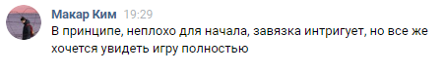

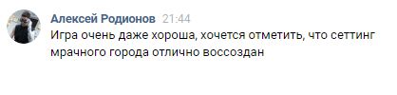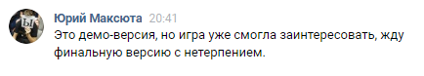

# Описание продукта

Продукт представляет собой компьютерную игру в жанре 2D шутер.

Пользователь играет за детектива, который попал в город, где произошла перестрелка двух банд и ему предстоит распутать это дело.

Пока что игра представляет собой демо-версия с несколькими уровнями.

Я реализовал в игре следующие сценарии:

1. Переход между локациями (после выполнения некоторых действий на локации персонаж может посетить другую)
2. Возрождение персонажа
3. Сохранение и загрузка игры
4. Стрельба (оружие стреляет, количество патронов уменьшается, враги умирают от нескольких попаданий)
5. Квесты
6. Лечение
7. Первый запуск игры: игра спрашивает игрока, нужен ли ему тренировочный уровень перед игрой.

# Рефлексия

Я научался работать с GameMaker studio 2 (писать код, создавать уровни и прорабатывать их, делать различные анимации), данный проект показал мне все трудности создания игр. Также я стал лучше рисовать в стиле pixel art. Более того я стал лучше писать сюжеты к играм и начал больше прорабатывать в них детали.

Мне не удалось реализовать сценарий с изменением настроек, так как на его реализацию потребовалось бы слишком много времени

# Будущее проекта

В игре мало контента, нужно сделать больше уровней, проработать персонажей. Также нужно сделать систему освещения, разнообразить боевую систему и улучшить графику. Еще стоит сделать русскую локализацию и музыку в игре.